МИНИСТЕРСТВО ОБРАЗОВАНИЯ И НАУКИ УКРАИНЫ
ГЛАВНОЕ УПРАВЛЕНИЕ ОБРАЗОВАНИЯ И НАУКИ
ХАРЬКОВСКОЙ ОБЛАСТНОЙ ГОСУДАРСТВЕННОЙ АДМИНИСТРАЦИИ

ХАРЬКОВСКОЕ ТЕРРИТОРИАЛЬНОЕ ОТДЕЛЕНИЕ
МАЛОЙ АКАДЕМИИ НАУК УКРАИНЫ

научное отделение физики и астрономии
секция теоретическая физика

Исследование колебаний маятника Максвелла

Выполнила:
Бондарь Ирина Николаевна
ученица 11 класса
Приколотнянской общеобразовательной
школы I-III ступеней
Великобурлукского района
Харьковской области

Научный руководитель:
Гладких Татьяна Михайловна
учитель физики первой категории
Приколотнянской общеобразовательной
школы I-III ступеней

Содержание.

страница

Введение
1.Обзор литературы
1.1 Затухающие колебания.
1.2.Затухание колебаний маятников – следствие наличия силы сопротивления воздуха.
1.3 Взвешивание диска Максвелла.
1.4. Определение зависимости ускорения диска и силы натяжения
нити от момента инерции диска.
1.5. От чего же зависит период колебаний маятника Максвелла?
2. Объекты и методы исследования
3 Результаты собственных исследований и их обсуждение
3.1Исследование зависимости периода колебаний маятника
Максвелла от массы дисков.
3.2.Исследование зависимости периода колебаний маятника
от радиусов дисков.
Заключение.
Приложение
Литература

Введение
КОЛЕБАНИЯ - движения или состояния, обладающие той или иной степенью повторяемости во времени. Колебания – один из самых распространенных процессов в природе и технике.
Колебания свойственны всем явлениям природы: пульсирует излучение звёзд, внутри которых происходят циклические ядерные реакции; с высокой степенью периодичности вращаются планеты Солнечной системы (а всякое вращение можно представить себе как два одновременных колебания во взаимно перпендикулярных направлениях); движение Луны вызывает приливы и отливы на Земле; в земной ионосфере и атмосфере циркулируют потоки заряженных и нейтральных частиц; ветры возбуждают колебания и волны на поверхностях водоёмов. Колеблются крылья насекомых и птиц в полете, высотные здания и высоковольтные провода под действием ветра, маятник заведенных часов и автомобиль на рессорах во время движения, уровень реки в течение года и температура человеческого тела при болезни. Внутри любого живого организма - от одиночной клетки до высокоорганизованных их популяций - непрерывно происходят
разнообразные, ритмично повторяющиеся процессы (биение сердца, колебания психических состояний и др.). В виде сложнейшей совокупности колебаний частиц и полей (электронов, фотонов, протонов и др.) можно представить "устройство" микромира.
Специальный раздел физики – теория колебаний – занимается изучением закономерностей этих явлений. Знать их необходимо судо- и самолетостроителям, специалистам промышленности и транспорта, создателям радиотехнической и акустической аппаратуры.
Первыми учеными, изучавшими колебания, были Галилео Галилей (1564...1642) и Христиан Гюйгенс (1629...1692). (Полагают, что соотношение между длиной маятника и временем каждого качания открыл Галлилей. Однажды в церкви он наблюдал, как качалась огромная люстра, и засекал время по своему пульсу. Позже он открыл, что время, за которое происходит один взмах, зависит от длины маятника - время наполовину уменьшается, если укоротить маятник на три четверти.)
Гюйгенс изобрел первые часы с маятником (1657) и во втором издании своей монографии «Маятниковые часы» (1673) исследовал ряд проблем, связанных с движением маятника, в частности нашел центр качания физического маятника.
Большой вклад в изучение колебаний внесли многие ученые: английские- У. Томсон (лорд Кельвин) и Дж. Рэлей, русские – А.С. Попов и П.Н. Лебедев, советские – А.Н. Крылов, Л.И. Мандельштам, Н.Д. Папалекси, Н.Н. Боголюбов, А.А. Андронов и другие.
В 1854 г. для изучения смешение цветов, Максвелл применил особый диск, разделенный на секторы, окрашенные в различные цвета («диск Максвелла»). При быстром вращении диска создавалось впечатление, что цвета смешивались: если диск был закрашен так, как расположены цвета спектра, он казался белым; если одну половину его закрашивали красным, а другую желтым — он казался оранжевым; смешение синего и желтого создавало впечатление зеленого. Различные комбинации давали различные оттенки. Все было просто и убедительно. Несколько позже Максвелл с успехом демонстрировал этот прибор на своих лекциях в Королевском обществе.
Диск на нитях был известен миру очень давно. Корни китайской игрушки yo-yo уходят далеко в Грецию. Именно там было найдено первое упоминание о ней (500 лет до н.э.!!!). Доказательством этому служит множество древних ваз того периода с изображением молодых людей, играющих с yo-yo. Сейчас эти вазы можно найти в Национальном музее Афин.
Эти древние игрушки обычно делали из дерева, металла или разукрашенной обожженной глины (терракота), и назывались они тогда очень просто - диск. Когда ребенок вырастал, существовал обычай преподносить игрушку детства великим богам. Ученые полагают, что yo-yo, сделанное из хрупкой глины, использовалось именно для этих ритуалов, а не для забавы. Примером тому служат стены египетских храмов, на которых были найдены рисунки yo-yo.
Следующее историческое упоминание о yo-yo было найдено в Индии в 1765 году. Это была маленькая коробочка с рисунком девочки в красном платье, играющей с yo-yo. Спустя 25 лет yo-yo пришло в Европу и было доступно только высшим сословиям Шотландии, Франции и Англии. За это время оно приобрело множество названий и разновидностей.
В музее Франции хранится картина, написанная в 1789 году. На ней изображен будущий Король Луи XVII в возрасте четырех лет, держащий свой l’emigrette (yo-yo). Картина была написана в период Французской революции и "Господства Террора", из-за которых большинство французских аристократов были вынуждены бежать в Париж, Германию и другие страны, где бы их жизни не могли угрожать многочисленные крестьянские восстания. Отсюда yo-yo, сделанные в то время из стекла или слоновой кости, получили свое название l’emigrette, что в переводе с французского означает "покинуть страну". В этот период существовало и еще одно название yo-yo – de Coblenz, данное ему в честь города, в котором скрывалось большинство беженцев. Так эти названия отражают важную историческую связь между yo-yo и Французской Революцией.
Но yo-yo было не просто фешенебельной игрушкой французской буржуазии. Как бы ужасно это ни звучало, но для многих приговоренных к гильотине во времена революции, йо-йo было последней вещью, которую они держали в своих руках. Оно помогало отвлечься и снять напряжение в столь отчаянный момент. Имеются рисунки 1780-х годов с изображением Генерала Лафайетта и других командиров, играющих с yo-yo.
Высокий интерес к игрушке продолжался еще долго, доказательством чему является пьеса "Женитьба Фигаро", написанная известным французским драматургом Бомарше в 1792. В ней есть сцена, где раздраженный Фигаро передает свои эмоции не словами, а игрой в l’emigrette! На вопрос, чем же хорош l’emigrette, Фигаро ответил: "Это потрясающая игрушка, которая рассеивает утомление от умственной работы".
Первое появление yо-yо( yo-yo) в США было отмечено в 1866 году, когда двое мужчин из штата Огайо изобрели "усовершенствованное" yo-yo, вес которого был распределен по ободу. Год спустя немецкий иммигрант по имени Чарльз Кирчов изобрел и запатентовал так называемое "возвращающееся колесо". С тех пор и до конца 1911 года было зарегистрировано множество схожих изделий.
В 1920 году человек, известный под именем Педро Флорес, привез первый филиппинский yo-yo в Америку и открыл там фабрику по их изготовлению.
Огромная популярность yo-yo привела к появлению конкурентов на этом рынке. В 1932 году Дональд в защиту своих интересов зарегистрировал торговую марку, назвав ее очень просто - "yo-yo". Этот ход мгновенно дал результаты. Оставшимся компаниям ничего не оставалось как придумывать другие имена, такие как "возвращалка", "водоворот" и т.д., что естественно сильно отразилось на спросе.
В 1980 году Майкл Каффрейн изобрел "умное" yo-yo. В добавление к свободному вращению в течении долгого периода времени, это yo-yo получило способность самостоятельно возвращаться обратно в руку. А к 1990 году была придумана ось с подшипником, что позволило yo-yo стать профессиональным видом спорта.
12 апреля 1985 года yo-yo было отправлено в космос НАСА в качестве проекта "Игрушки в Космосе", чтобы изучить эффект гравитации на различных предметах. Йо-йо медленно раскручивалось, двигаясь по веревке. Оно не могло "спать" и в условиях невесомости не могло закрутиться обратно.
Второе путешествие yo-yo в космос произошло 31 июля 1992 года на шаттле Атлантида, где было заснято его медленное вращение в условиях невесомости.
Нельзя точно сказать было ли yo-yo придумано в Китае, Греции или на Филиппинах. Так же нет доказательств тому, что игрушка распространялась из страны в страну, а не появлялась сама по себе, но это и не важно, главное, что yo-yo было и остается популярно во всем мире!
Игрушка уо – уо, пройдя такой длинный эволюционный путь, претерпела очень много различных изменений и дошла до определенного совершенства.
Интересно исследовать затухающие колебания диска на нитях (Маятника Максвелла).

1.Обзор литературы
1.1 Затухающие колебания.
Если колебательная система выведена из положения равновесия и затем предоставлена самой себе, то она совершает колебания с частотой, зависящей от свойств системы. Колебания, которые совершает система (тело) после того, как она каким-либо образом выведена из состояния устойчивого равновесия и затем предоставлена самой себе, называются свободными колебаниями. Свободные колебаниями происходят благодаря начальному
запасу энергии, приданному колеблющемуся телу. После того как колебательная система выведена из положения устойчивого равновесия, появляется сила, возвращающая систему в устойчивое положение. Природа этой силы может быть различной. Возвратившись в устойчивое состояние, колебательная система не может сразу остановиться. В механических колебательных системах этому мешает инертность колеблющегося тела. При наличии сил трения свободные колебания будут затухающими; их амплитуда непрерывно уменьшается вследствие потерь энергии. Например, колебания маятника, испытывающего сопротивление воздуха и трение в подвесе. Все свободные колебания, происходящие в природе, являются в большей или меньшей мере затухающими.
Колебания любых физических величин почти всегда сопровождаются попеременным превращением энергии одного вида в энергию другого вида. Так, оттягивая маятник (груз на нити) от положения равновесия, мы увеличиваем потенциальную энергию груза, запасённую в поле тяжести; при отпускании он начинает падать, вращаясь около точки подвеса как около центра, и в крайнем нижнем положении вся потенциальная энергия превращается в кинетическую, поэтому груз проскакивает это равновесное положение, и процесс перекачки энергии повторяется, пока рассеяние (диссипация) энергии, обусловленное, например трением, не приведёт к полному прекращению колебаний.
При наличии сопротивления период колебаний увеличивается, а если сопротивление достаточно велико (большая вязкость среды), движение перестает быть периодическим.
При движении тела в среде последняя оказывает сопротивление, стремящееся замедлить движение.
Процесс движения в этих условиях уже не является чисто механическим процессом, а его рассмотрение требует учета движения самой среды и внутреннего теплового состояния как среды, так и тела. В реальных системах механическое движение всегда происходит в какой-либо внешней среде, которая оказывает сопротивление движению. Если на колеблющееся тело действует сила трения, то энергия системы, а вместе с тем и наибольшие смещения и скорости не остаются постоянными, а убывают (энергия расходуется на преодоление сил трения и превращается в тепло). Происходит постепенное затухание колебаний. Наличие сил трения приводит к диссипации механической энергии. Диссипация энергии колебаний происходит в любых реальных колебательных системах. Поэтому собственные колебания фактически всегда являются затухающими. Такие затухающие колебания уже не являются гармоническими (гармонические колебания — это колебания с неизменной амплитудой). К этим негармоническим колебаниям, строго говоря, уже неприменим термин «амплитуда»: он имеет определенный смысл только для гармонических колебаний. Однако термин «амплитуда применяют и к негармоническим колебаниям, понимая под амплитудами наибольшие значения, которых достигает соответствующая величина (смещение, скорость или ускорение) в течение одного периода колебаний. Чем больше сила трения, тем быстрее затухают колебания. Закон убывания амплитуд колебаний зависит от характера сил трения, действующих на тело. График зависимости от времени смещения х тела, совершающего затухающие колебания при одном определенном типе сил трения, приведен на рисунке.
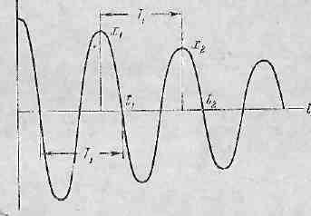

К затухающим колебаниям, строго говоря, неприменим и термин «период», так как эти колебания вообще не являются периодическим процессом. Периодическим является такой процесс, при котором через одинаковые промежутка времени повторяется любое состояние системы. Этот промежуток времени и называется периодом процесса. Но в случае затухающих колебаний состояние колеблющегося тела вообще не повторяется точно: если, например, отклонения тела в моменты t₁ и t₂ одинаковы (равны нулю), то скорости в эти моменты неодинаковы, так как амплитуды скорости убывают и скорость в момент t₂ меньше, чем в момент t₁. Однако если трение мало и колебания слабо затухают, то такие колебания представляют собой процесс приблизительно периодический. Поэтому условно говорят о «периоде» затухающих колебаний. «Периодом» затухающих колебаний принято называть время T₁, за которое система дважды проходит через среднее положение х= 0 в одном и том же направлении, или (что то же самое) время, за которое отклонения в одну и ту же сторону дважды достигают максимальных значений х₁ и х₂. Силы трения немного замедляют движение системы. Поэтому «период» затухающих колебаний всегда несколько больше, чем период тех собственных колебаний, которые совершала бы система, если бы трение отсутствовало. Но если трение мало, то оно очень мало влияет на «период» затухающих колебаний.Одним из удобных методов изучения зависимости сил трения и сопротивления среды от скорости является наблюдение затухания под влиянием этих сил колебаний маятника.
1.2. Затухание колебаний маятников – следствие наличия силы сопротивления воздуха.

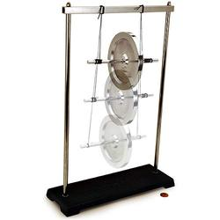

Маятник Максвелла представляет собой диск, неподвижно закрепленный на тонком стержне. На концах стержня симметрично относительно диска закреплены нити, с помощью которых маятник подвешен к штативу. При вращении маятника нити могут наматываться на стержень или сматываться с него, обеспечивая тем самым перемещение маятника вверх - вниз. Если, намотав нити на ось, поднять маятник на некоторую высоту и отпустить его, то он начнет опускаться под действием силы тяжести, приобретая одновременно и вращательное движение. В нижней точке, когда маятник опустится на полную длину нитей, поступательное движение вниз прекратится. Нити станут наматываться на вращающийся по инерции стержень, а маятник начнет подниматься вверх, постепенно замедляя свое вращение.
После достижения наивысшей точки цикл колебательного движения возобновится.
Если привести маятник Максвелла в колебания, то можно наблюдать, что размахи колебаний будут постепенно убывать, уменьшаясь по
определенному закону с каждым колебанием. Это явление «затухания» колебаний есть следствие наличия силы сопротивления воздуха движению маятника. По мере уменьшения размаха (амплитуды) колебаний уменьшается средняя скорость движения и средняя сила сопротивления, от которой зависит быстрота затухания. Определив из наблюдений закон затухания, т. е. закон, согласно которому амплитуда колебаний убывает со временем, можно при помощи вычислений узнать, по какому закону меняется сопротивление с изменением скорости.
Этим способом впервые начал изучать законы сопротивления воздуха движению тел Ньютон, который пришел к выводу, что сопротивление пропорционально квадрату скорости.
При движении тела в среде при малых скоростях силу сопротивления можно считать пропорциональной скорости тела:
Выясним, как влияет наличие сопротивления на колебательное движение. Будем при этом считать, что затухание мало настолько, что связанная с ним потеря энергии системы за период колебания мала по сравнению с энергией колебаний. Для определенности будем говорить о механических колебаниях. Согласно закону сохранения энергии изменение механической энергии системы, совершающей колебания, равно работе силы трения
Подставляя сюда силу трения и учитывая, что получим
Из соотношения видно, что скорость изменения энергии колебаний пропорциональна квадрату скорости.
Если сила трения с изменением скорости не изменяется, амплитуда последовательных качаний убывает в арифметической прогрессии до полной остановки.
Энергия колебаний пропорциональна квадрату амплитуды колебаний.
Чрезвычайно точные наблюдения затухания колебаний маятников проводил в Палате мер и весов Д. И. Менделеев.
Л. С. Ахматову принадлежит плодотворная идея использовать наблюдения затухания для исследования и установления законов трения движения. Для этой цели он построил наклонный маятник, груз которого колебался не в вертикальной плоскости, а опираясь на наклонную плоскость, по которой он скользил.
1.3 Взвешивание диска Максвелла.
Движение диска Максвелла таково, что диск опускается вниз и поднимается вверх с направленным вниз постоянным ускорением, составляющим некоторую долю ускорения силы тяжести (как если бы он скатывался с не очень крутой горы и затем вкатывался на другую такую же гору). Опыт со взвешиванием диска Максвелла на рычажных весах показывает, что если уравновесить покоящийся диск на весах, то при движении диска равновесие нарушается.
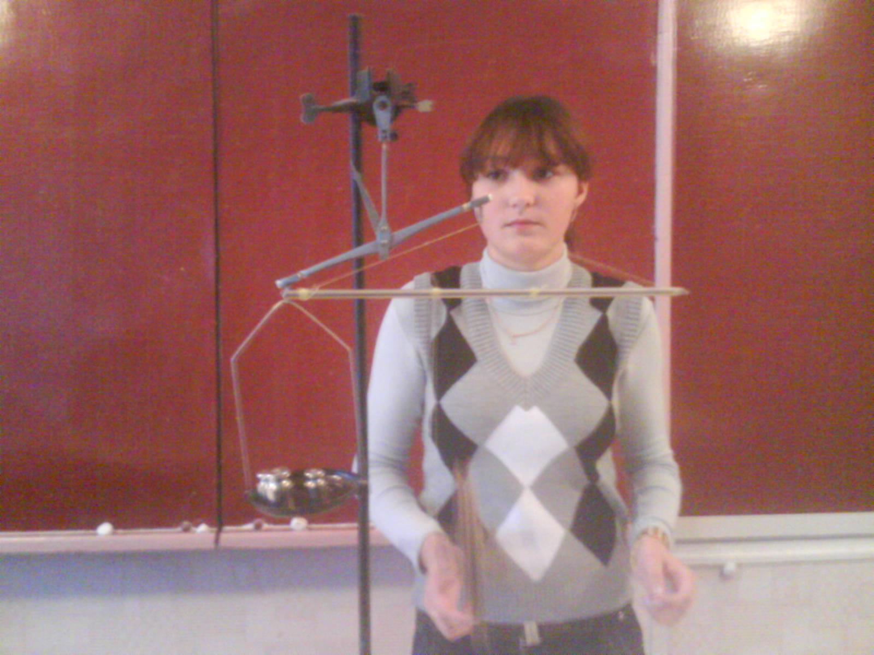
Для восстановления равновесия нужно снять часть груза с другой чашки весов. Диск оказывается «легче» как при движении вниз, так и при движении вверх (это и понятно, так как ускорение диска в обоих случаях направлено вниз). Равновесие на рычажных (как и на пружинных) весах дает право считать массы равными только при условии, что обе сравниваемые массы имеют одинаковое ускорение по отношению к «неподвижной» системе отсчета, а при движении диска это условие не соблюдено.
1.4. Исследование зависимости ускорения диска и силы натяжения нити от момента инерции диска.
Если mg — сила тяжести; T — сила натяжения нити; R — радиус стрежня; J — момент инерции маятника; тогда уравнение для поступательного движения диска можно записать так:
mg − T = ma, T=mg-ma=m(g-a)
где a — ускорение центра масс. Уравнение для вращательного движения при этом будет иметь вид:
M = Tr =mr(g − a);
M =J ε,
где ε – угловое ускорение, J - момент инерции
mR(g − a)= J ε;
момент инерции ;
;
=; Маятник движется с постоянным ускорением a. Если h – расстояние, пройденное за время t, при равноускоренном движении с нулевой начальной скоростью, то и момент инерции можно найти по формуле:
; (1)
Определим ускорение диска:
=;
; (2)

Определим силу натяжения нити:

(3)
Ускорение диска тем меньше, а натяжение нити тем больше, чем больше момент инерции диска.
1.5. От чего же зависит период колебаний маятника Максвелла? Выясним с помощью теоретических преобразований, зависит ли период колебаний от массы диска.

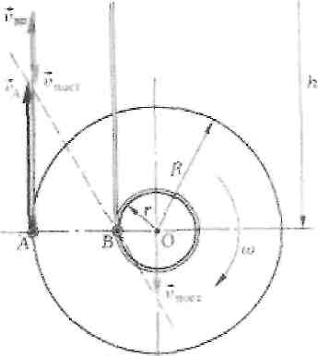

Обозначим радиус обруча через R, а радиус оси - через r . Рассмотрим маятник в тот момент. когда он опустился на расстояние h от верхнего положения. Каждая точка обруча, например точка A, одновременно участвует в двух движениях: в поступательном движении вместе с осью O вниз со скоростью V₀ =V_{пост.} и вращательном со скоростью V_{A}=V_{вр}+V_{пост.} Нить разматывается без проскальзывания, и это означает, что мгновенная скорость точки В равна нулю. Поэтому движение маятника можно представить и как ряд последовательных поворотов вокруг мгновенного центра вращения В. Тогда справедливо равенство
$\frac{V_{A}}{R−r}=\frac{V_{n}}{r}$; $\frac{V_{\text{вр}}−V_{п}}{R−r}=\frac{V_{n}}{r}$; $\frac{V_{\text{вр}}−V_{п}}{V_{n}}=\frac{R−r}{r}$; $\frac{V_{\text{вр}}}{V_{n}}=\frac{R}{r}$;
Теперь воспользуемся законом сохранения энергии:
$$\text{mgh}=\frac{{\text{mV}}_{n^{2}}}{2}+\frac{{\text{mV}}_{{\text{вр}}^{2}}}{2}$$
Кинетическая энергия (правая часть равенства) представлена в виде двух слагаемых энергии поступательного движения и энергии вращательного движения вокруг центра тяжести.
Разделив $\text{mgh}=\frac{{\text{mV}}_{n^{2}}}{2}+\frac{{\text{mV}}_{{\text{вр}}^{2}}}{2}$ на $\frac{{\text{mV}}_{n^{2}}}{2}$ получим:
$\frac{2\text{gh}}{V_{n^{2}}}=1+\frac{V_{{\text{вр}}^{2}}}{V_{n^{2}}}$;Из кинематики известно, что $V_{n^{2}}=2\text{ah}$, тогда $\frac{g}{a}=1+\frac{V_{{\text{вр}}^{2}}}{V_{n^{2}}}$;
$a=\frac{g}{1+\frac{R^{2}}{r^{2}}}$; так как $\frac{R}{r}1$, то $a=\frac{r^{2}}{R^{2}}g$.(4)
Для диска $a=2g\frac{r^{2}}{R^{2}}$.(5)
Если длина разматывающейся нити l, то $l=\frac{{\text{at}}^{2}}{2}$ и период колебаний маятника равен $T=2t=2\sqrt{\frac{2l}{a}}$(6)
$T=2\frac{R}{r}\sqrt{\frac{l}{g}}$(7)
Из результатов видно, что период колебаний маятника не зависит от массы диска, а определяется соотношением радиусов.

2.Объекты и методы исследования
Объект исследования – маятник Максвелла.
Предмет исследования – затухающие колебания маятника Максвелла.
Цель: исследовать затухающие колебания маятника Максвелла, сравнить периоды колебаний дисков разной массы и радиусов и проанализировать результаты экспериментов.
Метод исследования – экспериментальный.
3.Результаты собственных исследований и их обсуждение
Для исследований колебания маятника Максвелла применялись пластинки для проигрывателя.
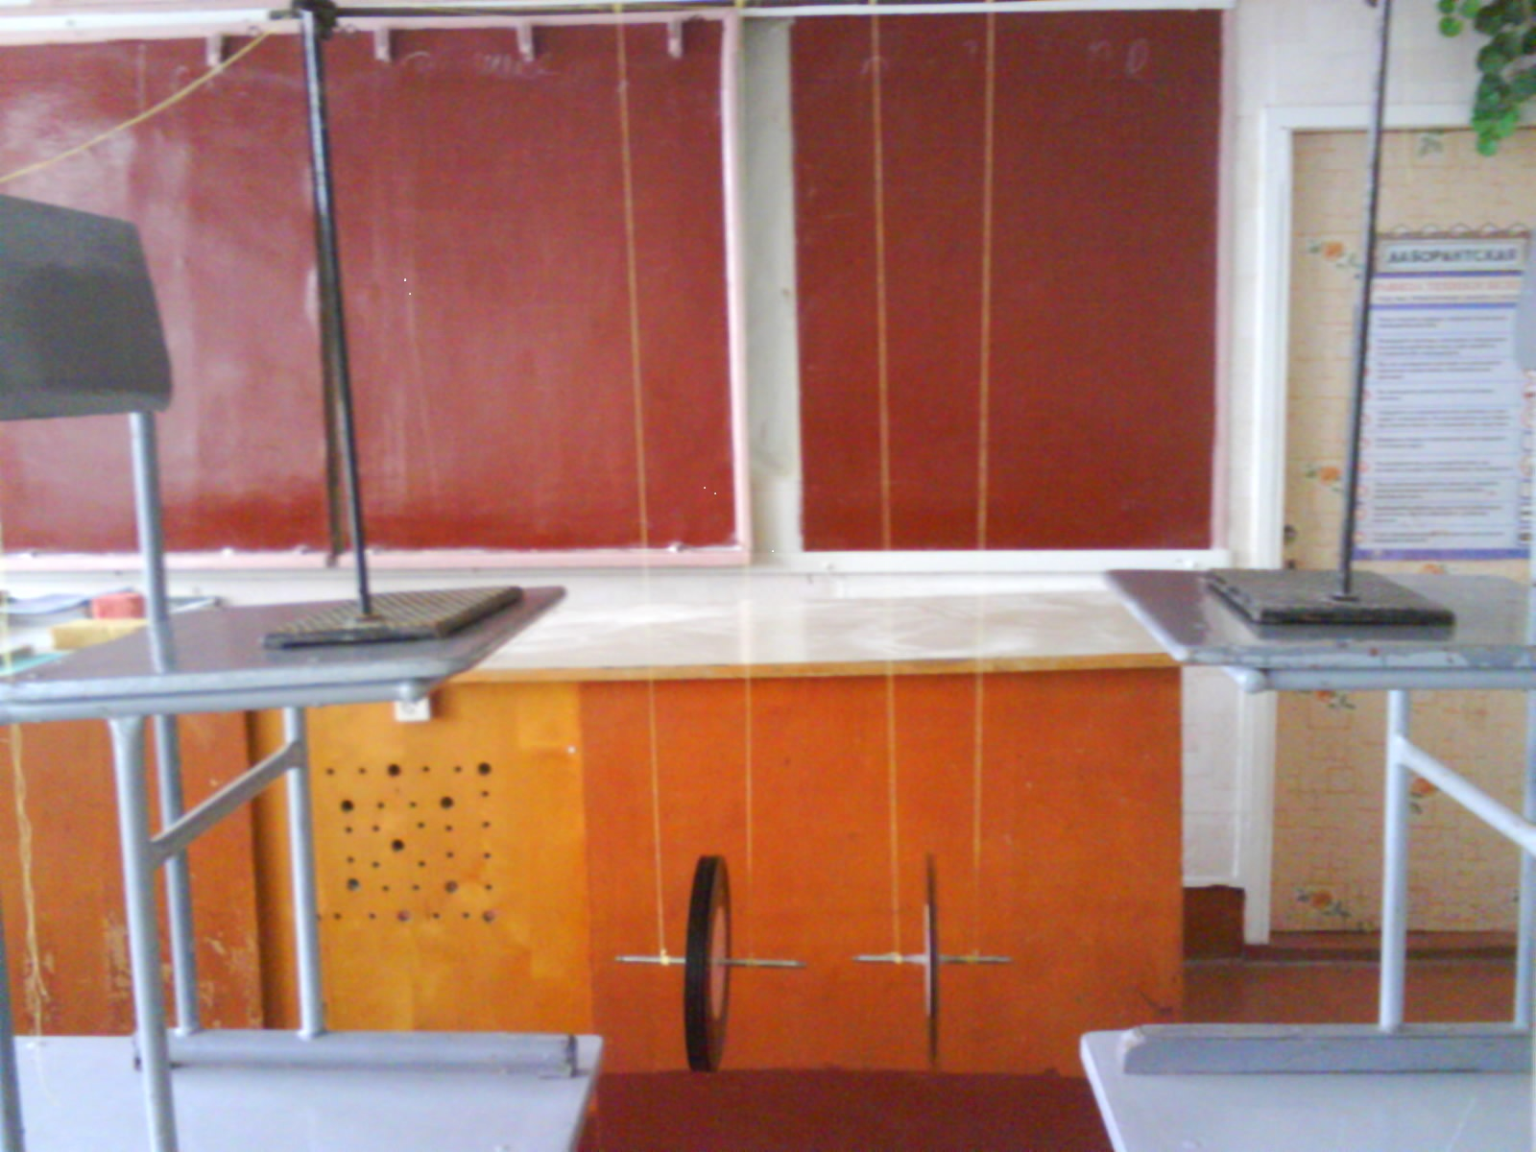

1.Для того чтобы исследовать, зависит ли период колебаний маятника от массы дисков, составили один диск из 4 маленьких пластинок (масса одной
40 г., радиус 8.4 см.), а второй из 8 таких же пластинок. Масса стержня
26.7 г., его радиус 3 м
Определим момент инерции дисков по формуле $j=\frac{m_{\text{пл}\text{.}}R^{2}}{2}+\frac{m_{\text{ст}}r^{2}}{2}$, ускорение по формуле (2) и период колебаний дисков(6).
Для первого диска: j₁ = 5646· 10⁻⁷; a₁=0,0297$\frac{м}{c^{2}}$; T₁ = 13,5с.
Экспериментальное значение первого периода колебаний этого диска
T_{э}= 13с.
Для второго диска: j₂= 11290,8· 10⁻⁷; a₂=0,0276$\frac{м}{c^{2}}$; T₂ = 14c.
Экспериментальное значение T_{э}= 13,2с.
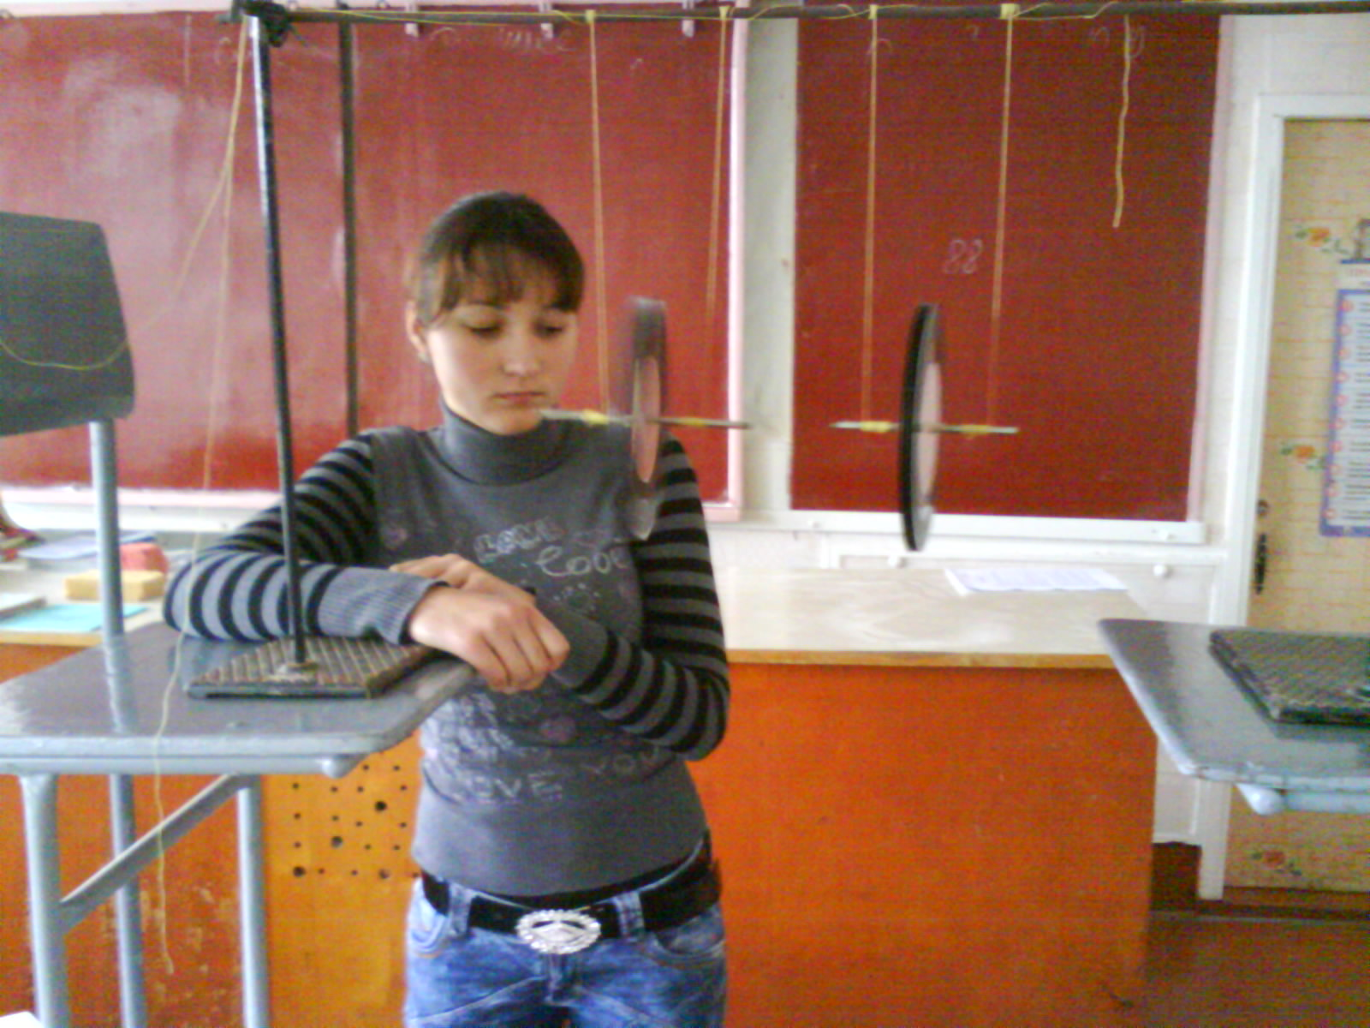
Значения периодов колебаний дисков, массы которых отличаются в 2 раза, почти одинаковы, значит можно сделать вывод, что период колебаний маятника Максвелла не зависит от массы диска.

2.Для того чтобы исследовать, зависит ли период колебаний маятника от радиусов дисков, составили один диск из 10 маленьких пластинок (масса одной 40 г., радиус 8.4 см.), а другой из 4 больших пластинок, радиус которых 12,2 см, а масса одной 100 г. В этом случае массы дисков одинаковы и можно исследовать зависимость периода колебаний от соотношения радиусов.
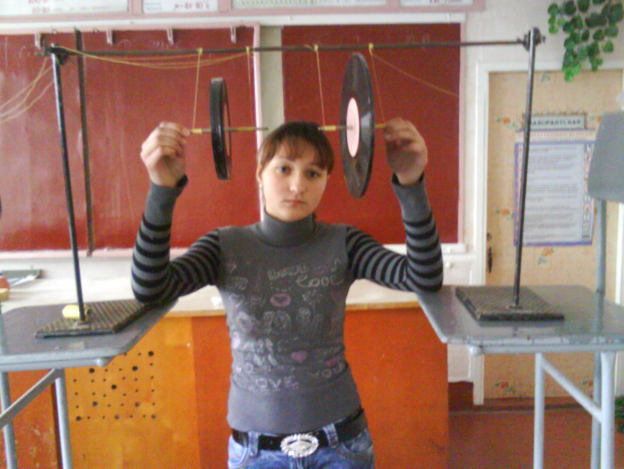.

Для третьего диска (10 пластинок) j₃= 14113,2· 10⁻⁷; a₃=0,0271$\frac{м}{c^{2}}$; T₃ = 14c.
Экспериментальное значение T_{э}= 13,3с.
Для четвертого диска (4 пластинки ) j₄= 29769,2· 10⁻⁷; a₄=0,0129$\frac{м}{c^{2}}$; T₄ = 20.5c.
Экспериментальное значение T_{э} = 19,8с.

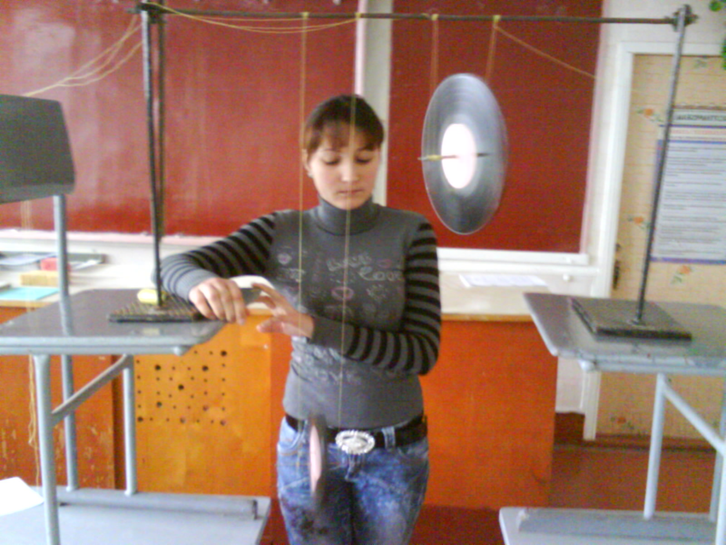

Значения периодов колебаний дисков, имеющих разные радиусы существенно отличаются, значит можно сделать вывод, что период колебаний маятника Максвелла зависит от соотношений радиусов диска и стержня

Во время колебаний фиксировали время каждого колебания и амплитуду колебаний дисков.
Колебания первого и второго дисков (первый опыт).

Движение диска меньшего радиуса (второй опыт).

Движение диска большего радиуса.

При соприкосновении твердого тела с воздухом силы трения и сопротивления среды с уменьшением скорости уменьшаются.

С течением времени скорость движения диска уменьшается, значит, соответственно, уменьшается и сила трения. По графикам видно, что в конце колебательных движений амплитуда колебаний изменяется не так стремительно, как в начале колебательного процесса.

Приложение
Тема “Исследование колебаний маятника Максвелла. ”

Тезисы
Если колебательная система выведена из положения равновесия и затем предоставлена самой себе, то она совершает колебания с частотой, зависящей
от свойств системы.

Все свободные колебания, происходящие в природе, являются в большей или меньшей мере затухающими.

При движении тела в среде последняя оказывает сопротивление, стремящееся замедлить движение.

Если на колеблющееся тело действует сила трения, то энергия системы, а вместе с тем и наибольшие смещения и скорости не остаются постоянными, а убывают (энергия расходуется на преодоление сил трения и превращается в тепло).

Чем больше сила трения, тем быстрее затухают колебания. Закон убывания амплитуд колебаний зависит от характера сил трения, действующих на тело.
При движении тела в среде при малых скоростях силу сопротивления можно считать пропорциональной скорости тела.
Маятник Максвелла представляет собой диск, неподвижно закрепленный на тонком стержне.
Движение диска Максвелла таково, что диск опускается вниз и поднимается вверх с направленным вниз постоянным ускорением, составляющим некоторую долю ускорения силы тяжести (как если бы он скатывался с не очень крутой горы и затем вкатывался на другую такую же гору).Если уравновесить покоящийся диск на весах, то при движении диска равновесие нарушается.
Момент инерции можно найти по формуле:
(1)
Ускорение диска: (2)

Сила натяжения нити:
(3)
Ускорение диска тем меньше, а натяжение нити тем больше, чем больше момент инерции диска.
Выясняем с помощью теоретических преобразований, зависит ли период колебаний от массы диска.
$T=2\frac{R}{r}\sqrt{\frac{l}{g}}$(7)
Значения периодов колебаний дисков, массы которых отличаются в 2 раза, почти одинаковы, значит можно сделать вывод, что период колебаний маятника Максвелла не зависит от массы диска.

Значения периодов колебаний дисков, имеющих разные радиусы существенно отличаются, значит можно сделать вывод, что период колебаний маятника Максвелла зависит от соотношений радиусов диска и стержня.

С течением времени скорость движения диска уменьшается, значит, соответственно, уменьшается и сила трения. По графикам видно, что в конце колебательных движений амплитуда колебаний изменяется не так стремительно, как в начале колебательного процесса.

